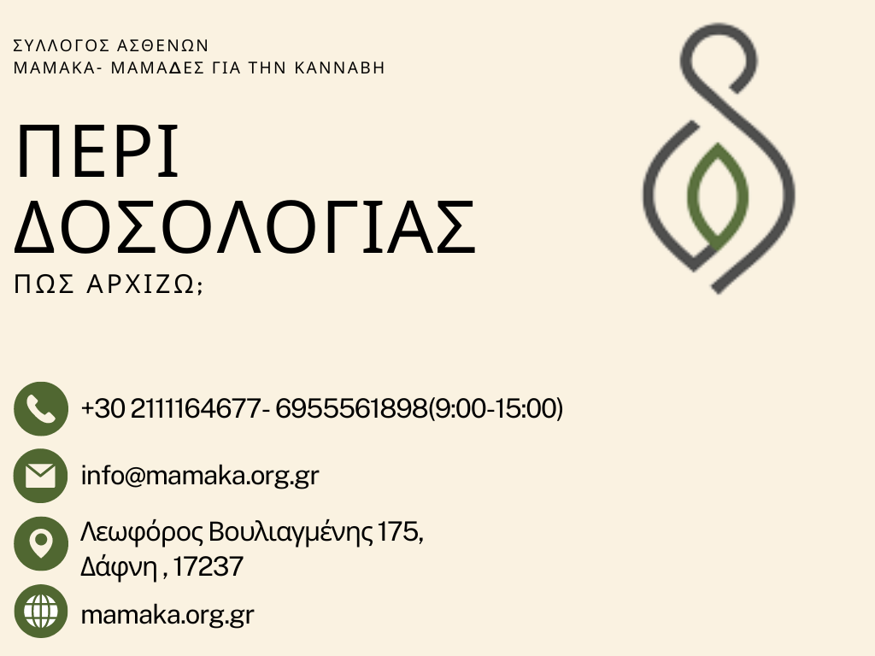

Για περισσότερες πληροφορίες για την κάνναβη- επισκεφθείτε το e shop του συλλόγου όπου θα βρείτε έλαια CBD για να ξεκινήσετε. Υποστηρίζουμε με αυτόν τον τρόπο το έργο του συλλόγου και εμείς υποστηρίζουμε εσάς με έλαια που έχουμε ελέγξει πρώτα εμείς.
https://mamaka.org.gr/shop/

Πως ξεκινώ; Πως διαλέγω το σωστό έλαιο για μένα;
Έχει γίνει πάρα πολλή συζήτηση το τελευταίο καιρό για το πως ξεκινάμε με την κάνναβη, ποια είναι η σωστή δοσολογία; Ξεκινάω με THC ή CBD; Και με τα δύο; Γιατί δεν είδα αποτέλεσμα; Γιατί ήμασταν καλά και μετά άρχισε να μην έχει αποτέλεσμα;
Θα προσπαθήσω να βάλω μία τάξη εδώ, με δεδομένο ότι μεταφέρω μόνο ότι έχω διαβάσει εδώ και 4 χρόνια από σελίδες και ομάδες που ασχολούνται με το θέμα και από μαρτυρίες ασθενών – μαζί με ανθρώπους που έχω επαφή και έχουν δοκιμάσει το έλαιο για πολλές παθήσεις. Αναφερόμαστε σε έλαιο και μάλιστα κυρίως υπογλώσσιας χορήγησης γιατί είναι ο ευκολότερος τρόπος λήψης του φαρμάκου από όλους, από παιδιά και γηραιότερους, χωρίς να σημαίνει ότι άλλοι τρόποι λήψης δεν είναι το ίδιο αποτελεσματικοί.
CBD (Κανναβιδιόλη)
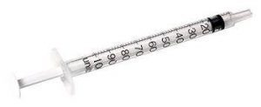
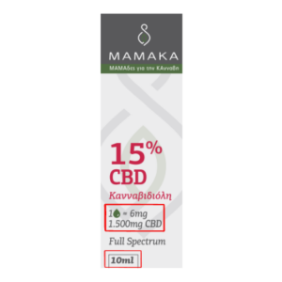
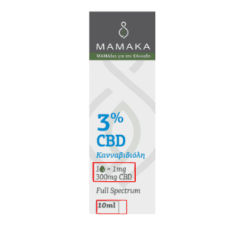
Το έλαιο μπορεί να το βρει κανείς από πολλές εταιρίες πια. Όλες προσφέρουν μία γκάμα από συγκεντρώσεις 3%, 10%, 15%, 30%, κτλ., και είναι σημαντικό να ξέρουμε τι σημαίνει αυτό. Ένα λάδι που είναι 3% σημαίνει ότι έχει περίπου 30 mg κύριας δραστικής ουσίας σε ένα ml ελαίου (1 ml είναι εύκολο να το υπολογίσεις απλά θα χρειαστείς μια σύριγγα ενός ml ή μεγαλύτερο.)
Επειδή 1 ml έχει περίπου 25~30 σταγόνες (όταν λέμε σταγόνα- από το σταγονόμετρο του μπουκαλιού όπως πέφτει με ελαφριά πίεση μία- μία.)– τότε η κάθε σταγόνα περιέχει περίπου 1 mg. Στο κουτί με το έλαιο συνήθως υπάρχουν πληροφορίες που μας λένε σχετικά με την περιεκτικότητα και την περιεκτικότητα σε mg ανά σταγόνα ή/και ml και έτσι είναι σχετικά εύκολο να ακολουθήσουμε έναν ακριβή τρόπο και να παίρνουμε σωστά τις δόσεις μας κάθε φορά που λαμβάνουμε το έλαιο.
(Καλά είναι να ρίχνουμε τις σταγόνες μπροστά σε ένα καθρέφτη για καλύτερο έλεγχο για το πόσες σταγόνες πέφτουν.)
Όταν ξεκινάμε με ένα έλαιο χαμηλής περιεκτικότητας, μας δίνει την δυνατότητα:
1) Να ανεβάσουμε σιγά σιγά την δοσολογία και να παρατηρούμε την αντίδραση του οργανισμού.
2) Να μοιράσουμε την ημερήσια συνολική μας δόση σε μικρότερες δόσεις κατά την διάρκεια της ημέρας. Σε πολλές περιπτώσεις, αυτό βοηθάει να καλύψουμε τα “κενά” καθώς φεύγει η επήρεια του ελαίου – που κρατάει, αναλόγως βεβαία με τον οργανισμό, πάνω κάτω 6 ώρες.
Μπορεί κάποιος με μία χρόνια κατάσταση να χρειάζεται πιο δυνατό έλαιο (δηλ. με μεγαλύτερη συγκέντρωση / περιεκτικότητα) – ας πούμε για την πολλαπλή σκλήρυνση ή για την ψωρίαση. Ενώ κάποιος που το χρησιμοποιεί μόνο για καλύτερο ύπνο μπορεί να τον βοηθήσει ένα έλαιο με μια μικρότερη συγκέντρωση. Αν δέν έχεις κάποιον να σε καθοδηγήσει για τη δοσολογία, το σίγουρο είναι ότι πρέπει να ξεκινήσεις με μία δόση πολύ μικρής ποσότητας, και να ανέβεις σιγά σιγά από κει – παρατηρώντας τις αντιδράσεις του οργανισμού- π.χ. μία σταγόνα. Ανεβάζοντας έτσι αργά και σταθερά με παρατήρηση είναι ο μόνος τρόπος για να μην προσπεράσουμε το δικό μας “θεραπευτικό παράθυρο”, δηλ. την δοσολογία που λειτουργεί για εμάς.
***Δειτε πιο κάτω “Πως τροποποιώ / ανεβάζω δοσολογία”
Όταν λοιπόν καταλήξουμε στην καλύτερη δοσολογία του ενός κανναβινοειδούς, όταν έχει σταθεροποιηθεί ο ασθενής, μπορούμε να εξετάσουμε την περίπτωση του να προσθέσουμε και άλλο κανναβινοειδές – ένα που συνήθως να ενδείκνυται για την περίπτωσή μας. (πχ. Έχουμε ξεκινήσει με κανναβιδιόλη και έχουμε εξαντλήσει τα όρια των δυνατοτήτων βελτίωσης στην δοσολογία και έχουμε πετύχει την τάδε εικόνα. Τώρα θα μπορούσαμε, ακολουθώντας την ίδια διαδικασία, να προσθέσουμε THC, CBDa, ή κάτι άλλο που ενδείκνυται για την συγκεκριμένη πάθηση.)
Δεν χρειάζεται βιασύνη και κυρίως θα πρέπει να θυμόμαστε ότι τα κανναβινοειδή επηρεάζουν το ΕνδοΚανναβινοειδές μας Σύστημα (ΕΚΣ),που με την σειρά του ρυθμίζει τα άλλα συστήματα στον οργανισμό μας (κυρίως τα ανοσοποιητικά και νευρολογικά μας συστήματα) μέσα από αρκετά πολύπλοκες διαδικασίες. Η βασική λειτουργία που επιτελείται από την λήψη φυτοκανναβινοειδών είναι για να βοηθήσουμε τον οργανισμό μας να ξαναβρεί την χαμένη του ισορροπία που δεν μπορεί να τα καταφέρει να την ξαναβρεί μόνος του με τα δικά του ενδοκανναβινοειδή.
Εάν δεν πετύχουμε τα επιθυμητά αποτελέσματα με αυτόν τον τρόπο, επειδή ήμασταν βιαστικοί η δεν μας ταιριάζει το συγκεκριμένο λάδι, μπορείς να ξαναξεκινήσεις από την αρχή ή και να δοκιμάσεις κάποιο άλλο έλαιο: άλλη ποικιλία – άλλο προφίλ. Η κάθε ποικιλία έχει άλλες δυνατότητες και μπορεί αυτό που δοκίμασες να μην ήταν το σωστό για σένα. Το άλλο που μπορεί να κάνει κάποιος είναι να δοκιμάσει ένα άλλο κανναβινοειδές ή έναν άλλον συνδυασμό κανναβινοειδών, εφόσον, και πάλι, ενδείκνυται για την πάθηση του, (πχ. THCa αντί για CBD στην περίπτωση της επιληψίας ή THC στην περίπτωση του αυτισμού). Να σημειώσω εδώ ότι σε μερικά άτομα – ιδίως στα παιδιά με νευρολογικά προβλήματα – η CBD μπορεί να φέρει εκνευρισμό/υπερένταση. Είναι συνήθως παρενέργεια παροδική και εάν δεν φύγει σε 1 εβδομάδα με 10 μέρες, μπορεί να είναι ένδειξη ότι είναι υψηλή η δοσολογία και χρειάζεται μείωση – αλλά υπάρχει περίπτωση απλά να χρειάζεται ή/και THC για να προσφέρει την ηρεμία που πιθανόν να είναι αναγκαία. Πάντα, όμως, δοκιμάζουμε πρώτα ένα κανναβινοειδές (συνήθως CBD εφόσον έχει μεγάλη γκάμα λειτουργιών και είναι πιο εύκολη στην χρήση της εφόσον δεν αντιμετωπίσουμε και τις ψυχοδραστικές επιδράσεις της THC) και μόνο όταν επιτύχουμε σταθεροποίηση προσθέτουμε και κάτι άλλο.
Ποτέ δεν κάνουμε δυο αλλαγές μαζί εάν μπορούμε να τις αποφύγουμε – για να ξέρουμε κάθε φορά που οφείλονται οι επιδράσεις από αυτά που βλέπουμε. (Μία εξαίρεση θα ήταν ο καρκίνος ή μία πάθηση όπου θέλουμε γρήγορα να αντιμετωπίσουμε συμπτώματα πόνου. )
THC
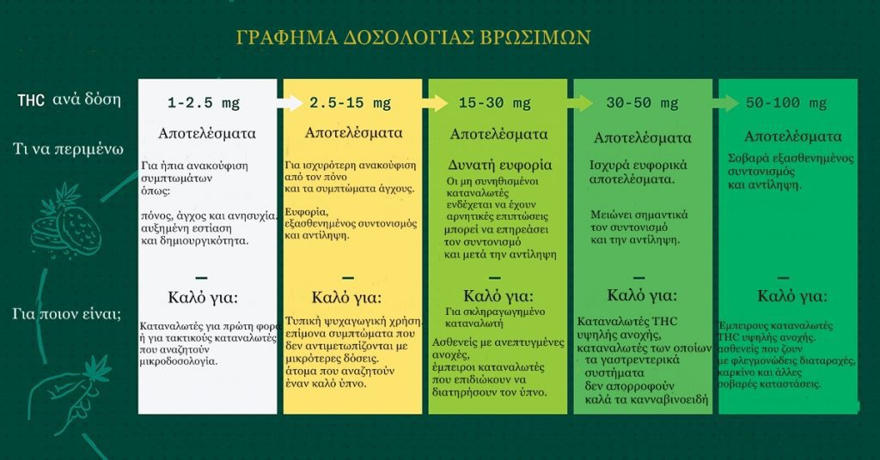
Η τετραϋδροκανναβινόλη υποτίθεται πως είναι το “κακό” παιδί της παρέας των κανναβινοειδών επειδή μια από τις επιδράσεις της είναι η ευφορία. Αυτή η ευφορία, και οι άλλες ψυχοδηλωτικές επιδράσεις της ουσίας στην αντίληψη μας, είναι και ο λόγος που η Κάνναβη παραμένει παράνομη. (ενώ κάτι άλλα πραγματικά κακά παιδιά όπως τα οπιούχα, που τα συνταγογραφούν οι γιατροί σαν τις καραμέλες, είναι νόμιμα), αν και έχει πάρα πολλές θεραπευτικές εφαρμογές και είναι ένα πολύ ισχυρό όπλο απέναντι στον πόνο.
Έχουμε όλοι πέσει θύματα της αλλοιωμένης εικόνας και της παραπληροφόρησης που μας τάισαν τόσα χρόνια για την THC και είναι δύσκολο να ξεχωρίσει κανείς την αλήθεια από το ψέμα. Όταν χορηγούμε λοιπόν ΤΗC σε μικρά παιδιά ή σε άτομο που δεν μπορεί να μας πει τι νιώθει – καλό είναι να ξεκινήσουμε με ένα χαμηλής συγκέντρωσης έλαιο, δηλαδή με ένα αραιωμένο έλαιο. (Εάν σας είναι πολύ δυνατό το λάδι που έχετε- φτιάξτε μία αραίωση προσθέτοντας ίσες ποσότητες από το λαδάκι σας και κάποιο άλλο λάδι- καρύδας π.χ.- μέχρι να πετύχετε μία συγκέντρωση πιο ανεκτή.)
Εδώ τα πράγματα είναι πολύ πιο εύκολα από ότι με την CBD – λόγω της ψυχοδραστικότητας της ουσίας. Η πιο ενδεδειγμένη θεραπευτική εφαρμογή είναι να μείνει ο ασθενής λίγο πιο κάτω από το κατώφλι της “ευφορικής” επίδρασης – εκτός και αν αυτή η επίδραση είναι επιθυμητή (ο στόχος μας). Οπότε δεν έχουμε τόσο πολλά περιθώρια με την THC. Να έχουμε πάντα στο νου ότι όταν περνά από το γαστρεντερικό σύστημα αυτή η επίδραση μπορεί να χρειαστεί 1-2 ώρες για να φανεί και έχει και μεγαλύτερη διάρκεια, οπότε καλό είναι να προσέχουμε και να περιμένουμε πριν προσθέσουμε και άλλη δόση- μην τυχόν και πάρουμε πάρα πολύ νομίζοντας ότι δεν μας έπιασε. Επίσης, επειδή ο οργανισμός συνηθίζει την ουσία- θα δούμε ότι μία ποσότητα που δεν ήταν εύκολα ανεκτή στην αρχή θα μας είναι εύκολη με την πάροδο του χρόνου- και έτσι έχουμε 2 επιλογές. Ή κάνουμε διάλειμμα για 2 μέρες (ή και πάρα πάνω) για να επανέρχονται οι υποδοχείς στην – κατά το 90%- φυσιολογική τους κατάσταση ή ανεβάζουμε την δόση, εάν ο στόχος είναι μεγαλύτερη κατανάλωση κανναβινοειδών, σε περίπτωση όπως ο καρκίνος.
Μόνο CBD ή μόνο THC ή και τα δύο;
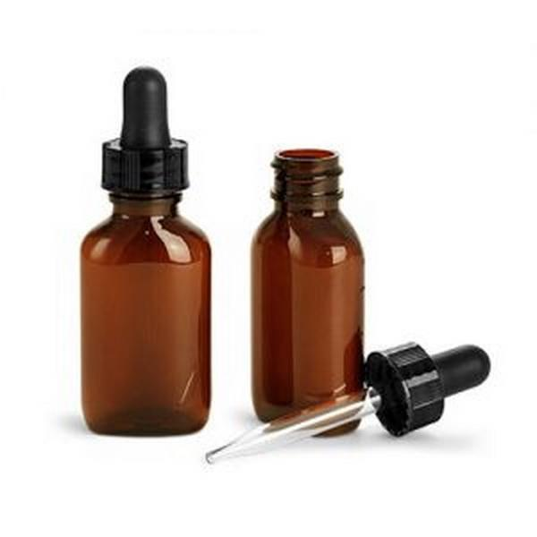
Υπάρχει πάρα πολλή συζήτηση για το εάν θα πρέπει να χρησιμοποιήσουμε ή το ένα ή το άλλο ή και τα δύο. Μία είναι η απάντηση: δεν υπάρχει τρόπος να προβλέψουμε. Αλλά έχουμε κάποιες ενδείξεις για συγκεκριμένες παθήσεις ή για συγκεκριμένους τύπους ανθρώπων, πως κάποια μείγματα φέρνουν πιο μεγάλο όφελος από τη χορήγηση μόνο του ενός συστατικού από μόνο του. Και για όλα υπάρχουν εξαιρέσεις, οπότε ο πιο ορθός τρόπος είναι απλώς να δοκιμάσουμε. Βεβαίως, υπάρχουν περιπτώσεις που μπορεί να αντενδείκνυται – εάν προϋπάρχει κάποιο πρόβλημα με την χρήση κάνναβης στο παρελθόν, εάν προϋπάρχει κάποια ψύχωση ή κάποια ιδιαίτερη ευαισθησία στην ουσία. Αλλά σε γενικές γραμμές, αυτό που θα νιώσουμε κρατάει μόνο όσο κρατάει η επήρεια της ουσίας επάνω μας (για το THC μιλάμε). Εάν ξεκινήσουμε πολύ χαμηλά, με μια πολύ μικρή δόση, θα μπορέσουμε να δούμε έγκαιρα εάν μας προκαλεί κάποια δυσφορία. Καλό είναι να έχουμε στήριξη από κάποιον με εμπειρία από τέτοια χρήση, για να προετοιμαστούμε στο τι να περιμένουμε.
Τα τελευταία χρόνια ακούμε όλο και περισσότερο για το “entourage effect” (συνδυαστική επίδραση). Είναι η συνέργεια όλων των στοιχειών του φυτού όταν λαμβάνονται μαζί. Ερευνητές αλλά και ασθενείς έχουν δει ότι τα καλύτερα αποτελέσματα παρουσιάζονται όταν εφαρμόζουμε την λεγόμενη whole plant therapy, δηλ. το σκεύασμα περιέχει εκχύλιση από όλα τα κανναβινοειδή που βρίσκονται στο μπουμπούκι του φυτού- δεν απομονώνεται ένα στοιχείο του φυτού αλλά όλα όσα περιέχει τα καταναλώνουμε και αυτά λειτουργούν όλα μαζί. Υπάρχουν βάσιμες πληροφορίες ότι τα κανναβινοειδή, τα τερπένια (αρωματικά μόρια) και τα φλαβονοειδή που περιέχονται στο φυτό της κάνναβης παίζουν ρόλο στην επίδραση του εκχυλίσματος στο ΕΚΣ, συνδυαζόμενα προσδίδουν διαφορετικές επιδράσεις. Το πόσο χρειάζεται από το ένα και πόσο χρειάζεται από το άλλο πάλι δεν μπορούμε να το ξέρουμε πριν ξεκινήσουμε. Υπάρχουν κάποιες παθήσεις που φαίνεται ότι ανταποκρίνονται καλύτερα σε ποικιλίες με μεγάλη συγκέντρωση CBD (πχ. η επιληψία), άλλες πάλι ανταποκρίνονται σε ποικιλίες με υψηλή συγκέντρωση THC (καρκίνος, χρόνιος πόνος, κά.). Αλλά σχεδόν παντού θα δούμε ότι τα καλύτερα αποτελέσματα τα έχουμε όταν υπάρχει ένα “πάντρεμα” ανάμεσα σε αυτά τα δυο. Σε ποια αναλογία; 10:90; 50:50; 75:25; Θα φανεί μόνο με υπομονή και παρατήρηση.
***Όλες οι χημικές ενώσεις στην κάνναβη (κανναβινοειδή, τερπένια και φλαβανοειδή) έχουν η κάθε μια ένα φάσμα από επιδράσεις, ανάλογα με την περιεκτικότητα της κάθε ουσίας έχουμε και τις αντίστοιχες επιδράσεις, όταν συνδυάζονται δυο χημικές ουσίες με την ίδια επίδραση τότε έχουμε αθροιστικά αυτήν την επίδραση. Υπάρχει ένας πολύ καλός οδηγός που μας λέει τις επιδράσεις που έχει κάθε γνωστό κανναβινοειδές και τερπένιο που μπορεί να υπάρχει στο φυτό της κάνναβης, το “Understanding Medical Cannabis” είναι στα αγγλικά και θα το βρεις εδώ σε μορφή αρχείου pdf:
EWC_UMC
Από πού να πάρω;

Μπορείτε πλέον να πάρετε έλαιο και από το σύλλογο μας. Εάν έχετε ερωτήσεις για το ποιο να πάρετε και πως , μπορείτε να επικοινωνήσετε μαζί μας 9-3 καθημερινές στο 2111164677.

Να ζητάμε πάντα όταν παίρνουμε ένα έλαιο να συνοδεύεται από εργαστηριακά αποτελέσματα από έγκυρο, ανεξάρτητο εργαστήριο (να ζητάμε από κει που το αγοράζουμε) και φυσικά να αναγράφει στην ετικέτα του το τι περιέχει και σε τι ποσότητες, τουλάχιστον για τις κύριες δραστικές ουσίες. Από κει και πέρα – η τιμή παίζει μεγάλο ρόλο. Υπάρχουν εταιρίες που εάν χρειάζεται μεγάλη δοσολογία ανεβαίνει και πάρα πολύ το κόστος. Οι τιμές για ένα έλαιο CBD θα πρέπει να κυμαίνονται από 0.03-0.05/mg – ασχέτως με τα μλ που αγοράζουμε. Να κοιτάμε πάντα τα mg της δραστικής ουσίας. Υπάρχουν εταιρίες που έχουν 1000 mg κανναβιδιόλη σε 150 μλ λάδι πρόσμιξης και το χρεώνουν από 100 ευρώ και πάνω! Εάν το δούμε μαθηματικά, ένα έλαιο με 1000 mg CBD (που συνήθως στην χώρα μας θα το βρείτε σε 10 μλ έλαιο πρόσμιξης που σημαίνει 10%) θα κοστίζει στην αγορά από 30-50€.

Για την παράνομη αγορά (που είμαστε, δυστυχώς, ακόμα σε αυτή την κατάσταση – μίας και δεν έχουμε ακόμα νομιμά προϊόντα στην Ελλάδα τέλος Μαΐου του ’23 που τροποποιείται το κείμενο αυτό) λογικές τιμές για το THC θα ήταν 0.04- 0.07 / mg – πιο ακριβό από αυτό το θεωρώ ότι είναι εκμετάλλευση.

Το καλό έλαιο, λοιπόν, είναι αυτό που κάνει σε εσένα καλό – εφόσον εξασφαλίζουμε την ποιότητα και την προσβασιμότητα, η τιμή είναι αυτό που μας ενδιαφέρει. Εάν το ένα έλαιο ή το άλλο έλαιο, βοήθησε μία φίλη ή το αγόρι της αδελφής μας – έχει πολύ μικρή σημασία. Διαβάζω 10αδες σελίδες όπου στην μία “λατρεύουν” την τάδε εταιρία και στην άλλη σελίδα την βρίζουν… και πάει λέγοντας. Όλα τα έλαια, από εταιρία σε εταιρία, διαφέρουν μεταξύ τους διότι βγαίνουν από ένα ΦΥΤΟ- και αυτό το φυτό έχει και χιλιάδες ποικιλίες. Διαφέρουν τα δευτερεύοντα κανναβινοειδή που βρίσκονται σε μικροποσότητες, τα τερπένια, οι φαινόλες κ.α. Αξιόπιστο να είναι το έλαιο και από γνωστή/καλή εταιρία και ξεκινάς. Δεν χρειάζεται να ξέρεις ποιο είναι το καλύτερο έλαιο στην Αμερική ή στην Αυστραλία – αρκεί να μπορείς να το βρεις εδώ εύκολα. Ξεκινάς με κάποιο και μετά μπορείς να το αλλάξεις αν δεν σου κάνει ή επειδή θέλεις να δοκιμάσεις και κάτι άλλο. Αλλά για να πας οπουδήποτε θα πρέπει να ξεκινήσεις κάνοντας το πρώτο μικρό βήμα (ο:
Πως τροποποιώ-ανεβάζω δοσολογία
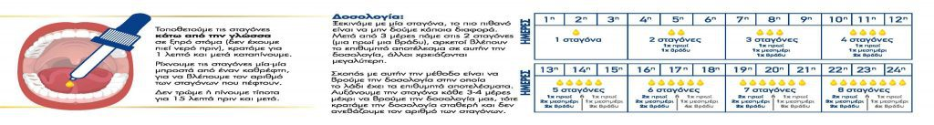
Παίρνω μία σταγόνα (συνήθως χαμηλής συγκέντρωσης, 3% – 5% π.χ.), περιμένω να δω εάν υπάρχει κάποια θετική αλλαγή/βελτίωση. Για πόσες μέρες; Εξαρτάται από τον ασθενή. Σε κάθε νέα δοσολογία θα πρέπει να μένεις 4 με 5 μέρες τουλάχιστον (όταν είναι σε εμάς ή σε κάποιον που μπορεί να μας πει πως νιώθει) και σε άλλη περίπτωση μπορεί να θέλει περισσότερες μέρες παρατήρηση για να είμαστε σίγουροι για το εάν είδαμε ή δεν είδαμε κάτι, άρα περιμένουμε παραπάνω μέρες, πόσες; Εξαρτάται και πάλι από το άτομο και τις συνθήκες. (είχε αρρωστήσει μέσα στο διάστημα αυτό; υπήρχε κάποια άλλη αναστάτωση;) αλλά 10 με 14 μέρες είναι ένα καλό διάστημα. Δεν είδα τελικά κάτι καλό; Προσθέτω άλλη μια δόση/σταγόνα (προσθέτω μία στην ημερήσια δοσολογία, δεν πολλαπλασιάζω) και κάνω πάλι τα ίδια – παίρνω την ίδια δόση και περιμένω και παρατηρώ. Σε περίπτωση που δούμε τελικά κάποια θετική αλλαγή (μπορεί να είναι οτιδήποτε, ίσως και όχι στο σύμπτωμα που θέλουμε να βελτιώσουμε αλλά σε κάτι, στον ύπνο, στην όρεξη, στην συγκέντρωση, στην διάθεση) τότε παραμένουμε τουλάχιστον 2.5- 3 εβδομάδες σε αυτή την δοσολογία διότι τα κανναβινοειδή είναι λιποδιαλυτά και αποθηκεύονται στο λιπώδη ιστό του οργανισμού μας, οπότε τόσο θέλει για να δούμε πλήρως τα αποτελέσματα από μια οποιαδήποτε αλλαγή στην δόση. Όταν συμπληρώσουμε 3 (τρεις) εβδομάδες (ή παραπάνω) και έχουμε πολύ καλή και σίγουρη εικόνα για το τι σημαίνει αυτή η δοσολογία σε συγκεκριμένο ασθενή, τότε προσθέτουμε ακόμα μία σταγόνα. Και πάλι τα ίδια – παίρνω και παρατηρώ. Εάν ΔΕΝ δούμε κάποια περαιτέρω βελτίωση με αυτή την επιπρόσθετη αύξηση, τότε γυρίζουμε στην προηγούμενη δοσολογία και μένουμε εκεί. Για καιρό. Να σταθεροποιηθεί η εικόνα και μετά αποφασίζουμε εάν θέλουμε να δοκιμάσουμε πάλι μια αύξηση ή μια μείωση ή την πρόσθεση κάποιας άλλης ουσίας, αλλά αυτό μόνο όταν ξέρουμε ότι έχουμε καταλήξει (όσο γίνεται) στην ‘ιδανική’ και εξατομικευμένη δικιά μας δοσολογία.
Οποιαδήποτε στιγμή κι αν παρουσιαστεί υποτροπή στα συμπτώματα (που δεν οφείλεται σε εξωτερικό παράγοντα, όπως σε κάποια ίωση, λήψη άλλου φαρμάκου, έμμηνος κύκλος, αλλαγή διατροφής ή κάποια άλλη αδιαθεσία ή ξαφνική αλλαγή) μπορούμε να δοκιμάσουμε μία ‘επανεκκίνηση’ (δείτε σημείωση από κάτω) και να μειώσουμε λίγο την δόση. Να υπενθυμίσω ότι: Όλα όσα αναφέρουμε εδώ είναι μόνο μια προσέγγιση, ακόμα μαθαίνουμε, μαθαίνουν οι επιστήμονες και μαθαίνουν και οι ασθενείς. Μπορεί να υπάρξουν αλλαγές σε αυτά που λέμε εδώ ή να αρχίσει να παρακολουθείται ο ασθενής από γιατρό, ο οποίος προτείνει άλλο σχήμα δοσολογίας.
Όσο δεν έχουμε εκπαιδευμένους γιατρούς στο πλευρό μας – έχουμε (από την μικρή εμπειρία που έχουμε κάποιοι που δοκιμάσαμε) καταλήξει ότι αυτή η μέθοδος ενσωματώνει μια σχετικά καλή ασφάλεια και τις μεγαλύτερες δυνατότητες για να μας οδηγήσει τελικά σε μια κατάλληλη δοσολογία. Από κει και πέρα – δεν κινδυνεύει κανείς αν θελήσει να τροποποιήσει την δοσολογία όπως του αρέσει, όμως αν ακολουθούμε όλοι μας έναν παρόμοιο τρόπο θα μπορέσουμε να ανταλλάξουμε γνώση και εμπειρία και έτσι να βοηθήσει ο ένας τον άλλον μέχρι να αναλάβει η ιατρική επιστήμη κάποια στιγμή στο μέλλον. Επίσης, πολλά έλαια (κυρίως από Αμερική) έχουν ομάδες/τμήμα υποστήριξης και μπορείς να απευθυνθείς εκεί. Οπωσδήποτε, γνωρίζουν καλά το δικό τους έλαιο και η πείρα τους θα σε βοηθήσει και θα σε καθοδηγήσει για την δοσολογία του.
Επανεκκίνηση (Reboot)
Η λεγόμενη, στα Αγγλικά, ‘reboot’. Μερικές φορές παρατηρούμε μία υποτροπιάζουσα κατάσταση στο οργανισμό μας. Εάν δεν είναι παροδική (λόγω ασθένειας η κάποιας άλλης εξωτερικής πίεσης/αλλαγής) τότε μπορεί να έχει πάθει ο οργανισμός μας κορεσμό. Υπάρχουν ενδείξεις ότι όταν υπάρχει υπερβολική πρόσφορα κανναβινοειδούς στον οργανισμό ότι στην προσπάθειά του να κρατήσει ισορροπία, το ενδοκανναβινοειδές σύστημα δίνει εντολή στους υποδοχείς να μειωθούν σε αριθμό και τραβιούνται εντός του κυττάρου- αφήνοντας πολύ λιγότερους στην επιφάνεια να επεξεργαστούν τα κανναβινοειδή που εμείς δίνουμε. Το αποτέλεσμα είναι είτε να χάνουμε την καλή εικόνα που είχαμε είτε (στην περίπτωση του THC) να χρειαζόμαστε όλο και περισσότερο για να πετύχουμε το ίδιο αποτέλεσμα. (Γνωστό φαινόμενο στους ανθρώπους που κάνουν χρήση ψυχαγωγική ότι όσο περισσότερο καπνίζει κανείς, τόσο πιο πολύ πρέπει να καπνίζει για να έχει τα ίδια αποτελέσματα που είχε πριν – με λανθασμένο τρόπο, αγνοώντας ότι υπάρχει και Ορθή Χρήση της Κάνναβης
http://cyprus.indymedia.org/node/4801 )
Αυτό μπορεί να συμβεί στην θεραπευτική χρήση είτε επειδή δίναμε πάρα πάνω από το όσο ήθελε ο οργανισμός είτε επειδή με την πάροδο του χρόνου το ΕΚΣ μας έχει αρχίσει και αυτοδιορθώνεται και είναι πλέον μειωμένες οι ανάγκες του για φυτοκανναβινοειδή. Όπως και να έχει- όταν μας συμβεί αυτό η ένδειξη είναι μείωση και όχι αύξηση.
Η λύση είναι απλή- μπορούμε να κάνουμε ένα διάλειμμα τουλάχιστον 2 ημερών όπου επανέρχονται, σύμφωνα με μελέτη, οι υποδοχείς σε λειτουργία κατά το 90% (θέλει τρεις μήνες για την πλήρη αποκατάσταση) Η επανεκκίνηση μπορεί να μας βοηθήσει με διάφορους τρόπους.
1) Μπορεί να μας δίνει την δυνατότητα να μειώνουμε σιγά σιγά την δοσολογία και να κάνουμε μία χαμηλότερη κατανάλωση δοκιμάζοντας μετά από την κάθε επανεκκίνηση μία πιο χαμηλή δοσολογία.
2) Εάν κατά την διάρκεια της απουσίας του λαδιού βλέπουμε μία βελτίωση της εικόνας- είναι μία απτή ένδειξη ότι η προηγούμενη δοσολογία ήταν πιο πάνω από ότι ήθελε ο οργανισμός.
Θα μείνουμε χωρίς να πάρουμε καθόλου λάδι όσες μέρες συνεχίζει η βελτιωμένη εικόνα. Όταν αρχίσουν να επιστρέφουν συμπτώματα (υποτροπή) τότε, ξεκινάμε ξανά στην αμέσως πιο χαμηλή δοσολογία. Εάν μας συμβεί ξανά με την πάροδο του χρόνου- κάνουμε ξανά την ίδια διαδικασία.
3) Εάν ή εικόνα χαλάσει πολύ μόλις σταματήσουμε το λάδι- τότε είναι ένδειξη ότι η δοσολογία μας θέλει αύξηση- και η υποτροπή είχε να κάνει με το ότι δεν έφτανε αυτό που δίναμε. Τότε, διακόπτουμε το διάλειμμα και προχωράμε σε μία αύξηση της δοσολογίας.
Εδώ αξίζει να σημειώσουμε ότι υπάρχουν άνθρωποι που κάνουν τακτά διαλείμματα ως μέρος της θεραπείας τους- χωρίς να μειώσουν ή να αυξήσουν την δοσολογία μετά. Έχουν δει ότι με αυτόν τον τρόπο μπορούμε να συντηρήσουν την καλή εικόνα που έχουν. Άλλη μία επιβεβαίωση για το πόσο εξατομικευμένη είναι η θεραπεία με την κάνναβη. και επίσης να πούμε ότι για ανθρώπους που είναι σε θεραπεία μακροχρόνια ή με πολύ μεγάλες δοσολογίες (καρκίνος) επιβάλλεται να κάνουν περιστασιακά ένα διάλειμμα- έστω και μία φορά το μήνα.

